MIYAMOTO INTERNATIONAL Y USAID OFDA, ENTREGARON “PLAN DE GESTIÓN DE RESIDUOS SÓLIDOS POST SISMO EN PASTO” AL GOBIERNO LOCAL
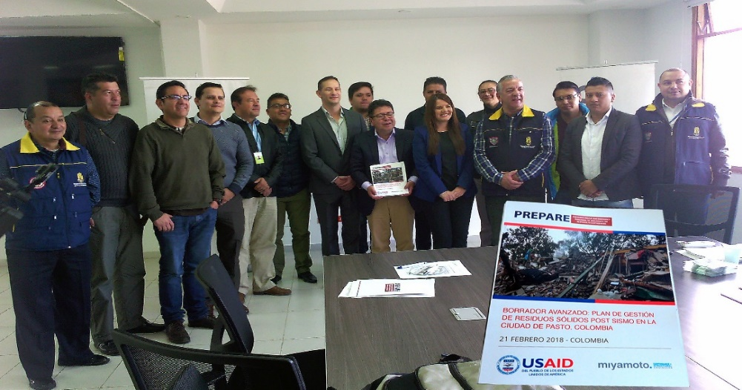
En una nueva reunión del Consejo Municipal para Atención de Riesgos y Desastres de Pasto, la Fundación Miyamoto International y La Agencia de los Estados Unidos para el Desarrollo Internacional USAID OFDA, hicieron entrega del primer borrador del “Plan de gestión de residuos sólidos post-sismo en la ciudad de Pasto”, documento que serviría para dar un manejo adecuado a residuos y escombros y mejorar los protocolos de respuesta ante un riesgo o desastre en la ciudad.
“El documento que se entrega contiene estrategias de manejo de escombros, planes de evaluación rápida de daños en edificaciones después de un sismo, así como evaluaciones puntuales que se hicieron a diferentes edificaciones municipales críticas en el momento de una emergencia para la ciudad y basado en esto también se presenta una propuesta de un diseño nuevo con las últimas técnicas y normativas para edificaciones esenciales como la estación de Bomberos de Pasto”, afirmó Jaime Erazo, Gerente programa Miyamoto para Colombia.
El Director (e) de la DGRD, Ricardo Ortiz, agregó que este documento contiene cifras puntuales que demuestran que la ciudad podría verse azotada por una gran cantidad de residuos en un eventual desastre; “se habla aproximadamente de dos millones trescientos mil metros cúbicos de escombros, que se generarían en un momento dado y Pasto está recogiendo anualmente aproximadamente quinientos mil metros cúbicos, lo que implica que serían 5 veces más lo que generaría después de un sismo, entonces tenemos que estar preparados para estas condiciones”, indicó.
A su vez Nelson Leiton Portilla, Alcalde (e) de Pasto, resaltó la importancia de este escrito; “este documento nos va a permitir sin lugar a dudas, sabiendo que estamos en una región donde el riesgo es importante, prepararnos tanto a la comunidad en general como las diferentes instituciones de la ciudad, para poder prevenir estos riesgos mitigarlos y si llegaran a suceder cómo actuar en estos casos”.
La realización y entrega de este documento al municipio hace parte del programa PREPARE, programa piloto ejecutado en las ciudades de San José de Costa Rica y Pasto, que permite analizar la vulnerabilidad sísmica de las edificaciones y el tipo de medidas de prevención se deben tomar en estas 2 ciudades.
Información: Director (e) de la Dirección de Gestión de Riesgo de Desastres, Ricardo Ortiz, celular – 3137082726
Somos constructores de paz

ALCALDÍA DE PASTO REALIZÓ LIMPIEZA DE RESIDUOS SÓLIDOS DEL RÍO PASTO
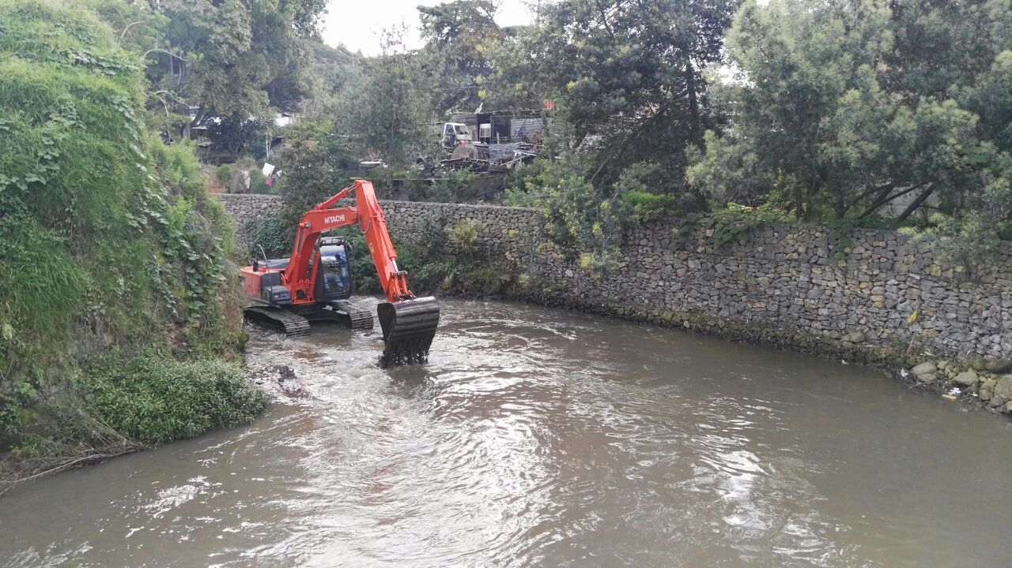
La Alcaldía de Pasto, a través de la Secretaría de Gestión Ambiental, en cumplimiento con el proyecto: Protección y Conservación de la Ronda Hídrica del Río Pasto y sus principales afluentes "Somos Río Pasto”, realizó recolección de residuos en el río Pasto, en el sector comprendido por los barrios San José, Los Cilindros y Aquine 4.
Los residuos estaban compuestos principalmente por elementos de concreto de gran peso y volumen, los cuales fueron retirados como medida de mitigación para prevenir represamientos y desbordamientos del río Pasto, a la vez aporta al cumplimiento del objetivo del Nuevo Pacto con la Naturaleza, basado en la gestión integral del riesgo, la conservación del ambiente y el fomento de la cultura ambiental.
Información: Secretario Gestión Ambiental Jairo Burbano Narváez. Celular: 3016250635 jabuisa@hotmail.com
Somos constructores de paz

300 LLANTAS INSERVIBLES FUERON RECOLECTADAS DURANTE LA BOTATÓN DE LLANTAS, ACTIVIDAD ORGANIZADA POR LA EMPRESA EMAS
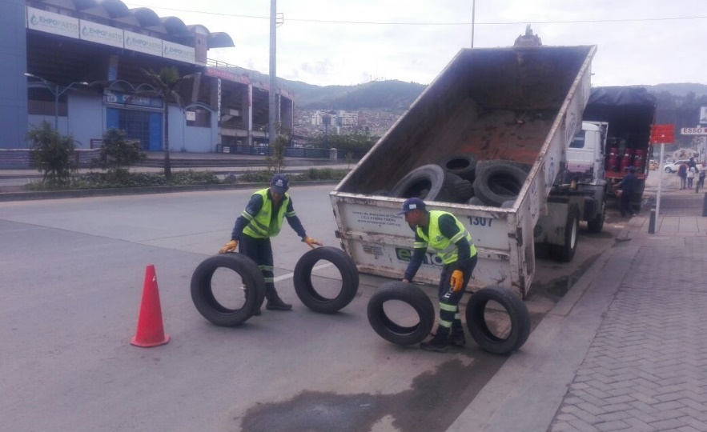
Aproximadamente 300 llantas inservibles de diferentes tamaños, recolectó la Empresa Metropolitana de Aseo Emas al finalizar la jornada BOTATÓN DE LLANTAS, una actividad que se llevó a cabo por diferentes sectores de la ciudad con el propósito de evitar que algunas personas incineren o abandonen este tipo de residuos en las zonas públicas.
El Jefe de Operaciones (e) de la Empresa Emas, Ingeniero Juan Fonseca, señaló que la actividad contribuye a fomentar el cuidado del medio ambiente evacuando las llantas que no tiene vida útil, las cuales servirán para darles un mejor aprovechamiento, como, ornamentando plantas y embelleciendo los parques públicos y así impactar positivamente a la ciudad, generando limpieza y una disposición adecuada.
Los recorridos de la BOTATÓN DE LLANTAS continuarán en diferentes meses del año para mantener las zonas de la ciudad libres de residuos.
Información: Gerente EMAS S.A. Ángela Marcela Paz Romero. Celular: 3146828640
Somos constructores de paz

ALCALDÍA DE PASTO Y EL SENA, ABRIERON CONVOCATORIA PARA ORGANIZACIONES COMUNALES, COMUNITARIAS Y ÉTNICAS
La Alcaldía de Pasto a través de la Secretaría de Desarrollo Comunitario convoca a las Juntas de Acción Comunal, Juntas Administradoras Locales, Grupos étnicos, Comités de veeduría ciudadana y líderes sociales que deseen participar de la formación comunal y comunitaria en convenio con el Servicio Nacional de Aprendizaje SENA a inscribirse en los diferentes cursos que oferta esta prestigiosa institución.
Para mayor información se invita a una asamblea informativa que tendrá lugar el día jueves 22 de febrero en el auditorio SENA ubicado en la calle 22 No.11e-05 Vía Oriente a partir de las 4:00 pm. Agradecemos de antemano su puntual asistencia y valiosa participación.
Información: Secretaria de Desarrollo Comunitario, Paula Andrea Rosero Lombana. Celular: 3017833825

Somos constructores de paz

ALCALDÍA DE PASTO, INVITA A LA APERTURA DE LA EXPOSICIÓN ´TALLER ARTÍSTICO EL ÁRBOL DE LA VIDA´
En la Pinacoteca Departamental de Nariño, el viernes 23 de febrero a las 6:30 de la tarde, se realizará la apertura de la exposición artística “Efluvios” y “Tejidos de la tierra”, de los maestros Carolina Castillo Carvajal y Javier Lasso Mejía. La muestra pictórica es el resultado de un proceso investigativo, desarrollado durante un año, por los dos maestros y docentes de la Facultad de Artes de la Universidad de Nariño, con el apoyo y financiación de la Secretaría de Cultura de la Alcaldía de Pasto.
La exposición artística “Efluvios” y “Tejidos de la tierra busca formar públicos para las artes, el saber y la investigación, que aporte al fortalecimiento de la identidad del Sur de Colombia.
Sobre la obra, Carolina Castillo Carvajal, indicó que “Efluvios” es un recorrido por las fases más significativas de la mujer, que vinculan la experimentación de materias y el contacto de elementos de la naturaleza y el cuerpo. Para Javier Lasso Mejía, la muestra de “Tejidos de la tierra” expresa una ofrenda a la naturaleza, a través de la utilización de tejidos elaborados con tierra y arenas, recogidas de diversos lugares de América.
Información: Secretario de Cultura, José Aguirre Oliva. Celular: 3012525802
Somos constructores de paz

EN LA ALCALDÍA DE PASTO SE LABORARÁ TIEMPO SUPLEMENTARIO PARA COMPENSAR TRES DÍAS DE SEMANA SANTA
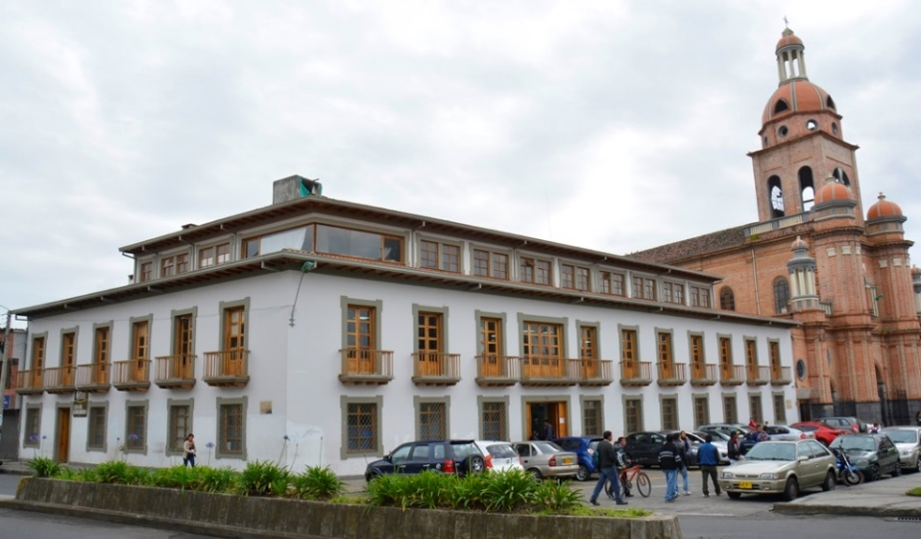
La Alcaldía de Pasto a través de la resolución 0139, informa a la ciudadanía que se autorizó a los funcionarios de la entidad, laborar tiempo suplementario con el fin de compensar tres días de la semana santa.
De conformidad con lo anterior, hasta el viernes 23 de marzo de 2018, se prestará el servicio de 8:00 de la mañana a 12:00 del mediodía y 2:00 a 6:30 de la tarde y los días sábado 24 de febrero, 03 y 10 de marzo de 8:00 de la mañana a 12:00 del mediodía.
De estas disposiciones se exceptúan la Secretaría de Hacienda Municipal, Secretaría de Tránsito y Transporte Municipal, Dirección de Espacio Público, Dirección para la Gestión del Riesgo de Desastres, Salud Ambiental y Salud Epidemiológica y a los funcionarios que cumplan labores operativas y de control en la Subsecretaría de Justicia y Seguridad, Subsecretaría de Control y Subsecretaría de Convivencia y Derechos Humanos.
Descargar resolución original:
http://www.pasto.gov.co/index.php/resoluciones/resoluciones-talento-humano-2018?download=11425:res-0139-14-feb-2018-talento-humano
Información: Secretario General José Luis Guerra. Celular: 3164465919 joselguerrab@hotmail.com
Somos constructores de paz

SECRETARÍA DE BIENESTAR SOCIAL REQUIERE UBICAR A ADULTOS MAYORES QUE SERÁN VINCULADOS POR PRIMERA VEZ AL PROGRAMA COLOMBIA MAYOR (SUBSIDIO ECONÓMICO)
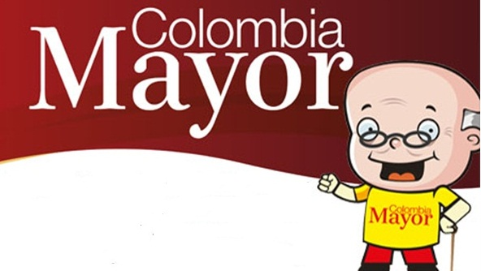
El programa Colombia Mayor coordinado desde la Secretaría de Bienestar Social de la Alcaldía de Pasto requiere ubicar a los siguientes adultos mayores, quienes salieron priorizados como beneficiarios del programa, en la modalidad subsidio económico y que no fueron ubicados en las direcciones que registraron en el momento de la inscripción.
Tito Rigoberto Ascuntar Hernandez (Jamondino)
Gloria Marlene Medina Eraso (Rio Blanco)
Carmen Timana (Obrero)
Celso Otoniel Gustin Vacca (La Minga)
Jose Miguel Muñoz Rosero (Chapal)
Es necesario se acerquen el día 22 de febrero a las 2:00 pm a las instalaciones del Centro Vida para recibir instrucciones del manejo del programa y del primer pago que se realizará a partir de marzo.
Quien tenga información favor comunicarse con las oficinas del adulto mayor al telefono 7244326, o dirigirse a la Secretaría de Bienestar Social ubicada en el antiguo Inurbe.
Información: Secretario de Bienestar Social, Arley Darío Bastidas Bilbao. Celular: 3188342107
Somos constructores de paz

Oficina de Comunicación Social
Alcaldía de Pasto

